浙江省2002年4月高等教育自学考试
工程力学(二)试题
课程代码：02391
一、填空题(每空1分，共44分)
1.在分析两个或多个构件之间互相作用时，要注意________力与________力的关系。
2.作用于平面内A点的力F=10kN，如图示，向距A点为100cm的O点平移后，得到主矢量的大小为________和主矩大小为________。
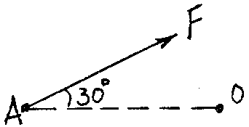

3.设有一个力F，当力F与________轴________但________时有力F在X轴上的投影F_{X}=0，力F对x轴之矩m_{x}(F)≠0。
4.由平面假设所得到的轴向变形时，截面上的计算公式σ=N/A中的σ是________，这个公式不仅适用于________变形，而且也适用于________变形。
5.已知主动轮A输入功率为80马力，从动轮B和C输出功率为30马力和50马力，传动轴的转速n=1400转/分，那么，各轮上的外力偶矩的大小分别为m_{A}=____ ,m_{B}=______, m_{C}=______。
6.图示结构中固定端A的反力为________、________、________。

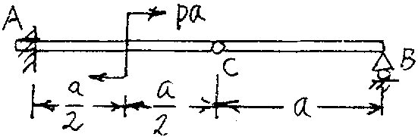

7.图示各结构是静定还是静不定，及其静不定次数。图(a)是________，(b)是________，(c)是________。
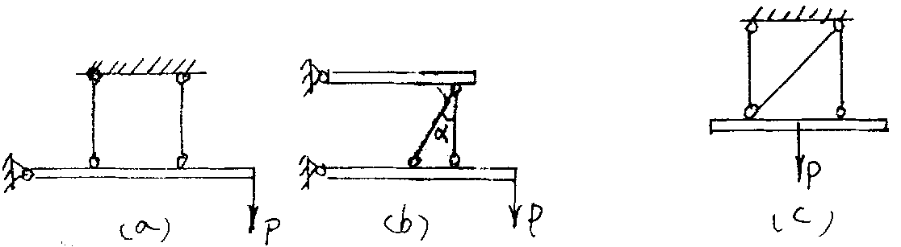

8.力的可传原理只适用于________体，而不适用于________体，因此不适用于研究力对物体的________效应。
9.若截面对于y轴和z轴的惯性积I_{yz}=0，则此对轴称为________轴，若此对轴又通过形心，则称此对轴为________轴。对称图形中含有对称轴的一对坐标轴必为________轴。

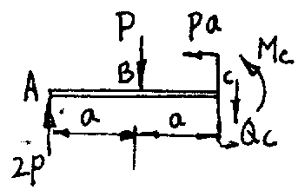
10.图示是梁的左段，A点力2P为反力，B点作用力P，C点作用力偶Pa，此时截面C的剪力Q_{C}=________,弯矩M_{C}=________。

11.矩形截面弯曲剪应力公式为τ=$\frac{{qS}_{Z}^{}}{I_{Z}b}$，其中S*_{z}是所求剪应力的点，画平行于中性轴的横线________截面面积对中性轴的面积矩，因此S*z是________量，截面上的最大剪应力发生在________。
12.用积分法求图示梁的变形时，以A为原点写出AB梁的微分方程________及边界条件________、________。注：B点为弹簧支撑，已知弹簧的位移λ=$\frac{P}{C}$,P为作用在弹簧上的力，C为弹簧的刚性系数。
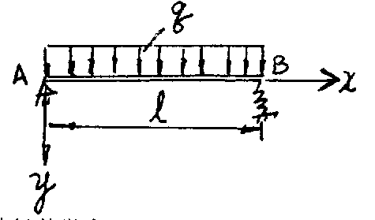

13.单元体是由三对________的面组成，由于单元体极其微小，可以认为它的每个面上的应力是________分布的，而且在________的面上。
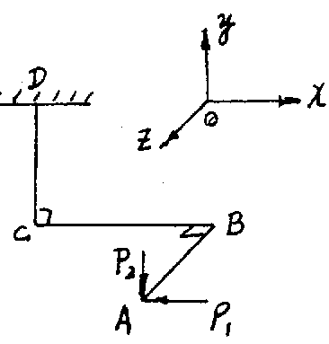
14.图示折杆ABCD，在自由端A作用水平力P₁及铅垂力P₂，请分别写出各段的变形，AB段为________变形，BC段为变形，CD段为________变形。

15.压杆稳定的欧拉公式适用于________范围内，用柔度λ来表示则λ≥________。
16.动荷载、动应力是指荷载随________不断地变化，或构件在荷载作用下随________不断运动。但只要应力不超过材料的比例极限，________定律仍适用于动应力、动应变的计算。
二、单项选择题(在每小题的四个备选答案中选出一个正确答案，并将其号码填在题干的括号内。每小题1分，共16分)
1.图示中四个力F₁、F₂、F₃、F₄对B点之矩是( )
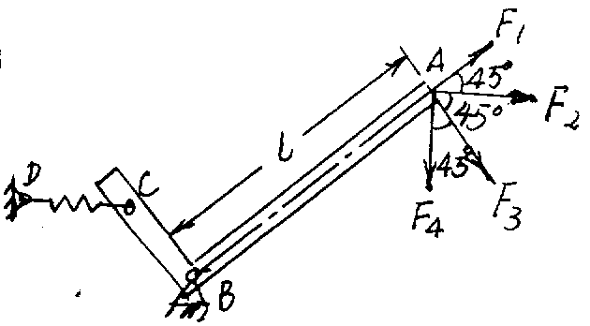
A.m_{B}(F₁)=0
B.m_{B}(F₂)=F₂l
C.m_{B}(F₃)=F₃lcos45°
D.m_{B}(F₄)=F₄l

2.图示中力多边形自行封闭的是( )
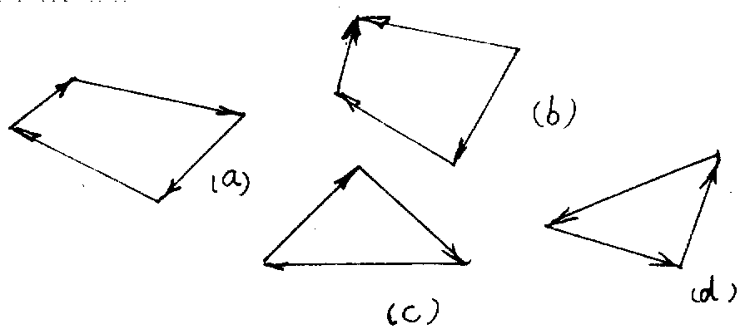
A.图(a)
B.图(b)
C.图(c)
D.图(d)

3.物体在一个力系作用下，此时只能( )不会改变原力系对物体的外效应。
A.加上由二个力组成的力系 B.去掉由二个力组成的力系
C.加上或去掉由二个力组成的力系 D.加上或去掉另一平衡力系
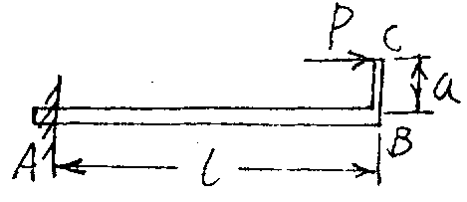
4.图示ABC杆，固定端A的反力是( )
A.X_{A}=P, Y_{A}=0
B.Y_{A}=P， m_{A}=Pa
C.X_{A}=P, Y_{A}=0
D.X_{A}=P, Y_{A}=0,m_{A}=Pa

5.构件在外力作用下平衡时，可以利用( )
A.平衡条件求出所有未知力 B.平衡条件求出某些未知力
C.力系的简化求未知力 D.力系的合成或分解求未知力
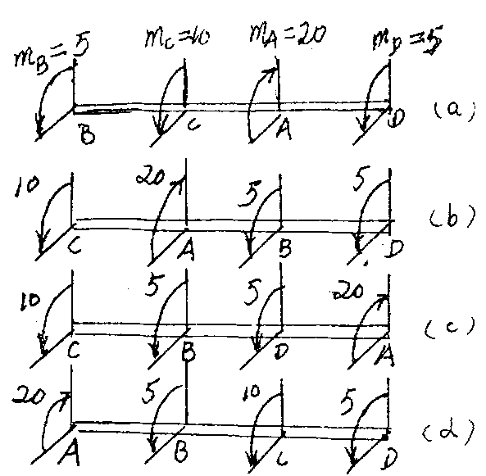
6.图示传动轴中各轮的外力偶矩分别为m_{A}=20kN·m,m_{B}=5kN·m,m_{C}=10kN·m,mD=5kN·m,那么四个轮子布局中最合理的是( )
A.图(a)
B.图(b)
C.图(c)
D.图(d)

7.关于轴力( )
A.是杆件轴线上的荷载 B.是杆件截面上的内力
C.与杆件的截面面积有关 D.与杆件的材料有关
8.由AB和CD两杆组成，现有低碳钢和铸铁两种材料可供选择，正确的选择是( )
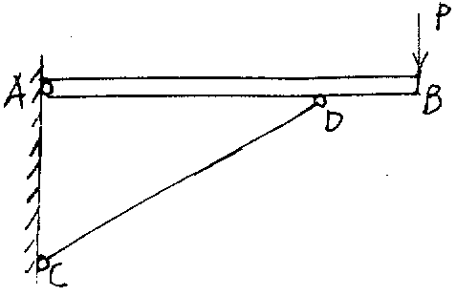
A.AB杆为铸铁，CD杆为铸铁
B.AB杆为铸铁，CD杆为低碳钢
C.AB杆为低碳钢，CD杆为铸铁
D.AB杆为低碳钢，CD杆为低碳钢

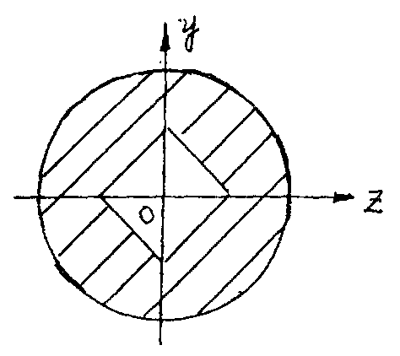
9.图示截面，在圆截面中挖去一正方形，已知圆截面的直径为D，正方形的边长为a，其惯性矩I_{Z}=( )
A. $\frac{\text{¦Ð}D^{4}}{\text{32}}−\frac{a^{4}}{\text{12}}$
B. $\frac{\text{¦Ð}D^{4}}{\text{64}}−\frac{a^{4}}{\text{12}}$
C. $\frac{\text{¦Ð}D^{4}}{\text{32}}−\frac{a^{4}}{6}$
D. $\frac{\text{¦Ð}D^{4}}{\text{16}}−\frac{\sqrt{2}a^{4}}{\text{12}}$

10.弯曲梁，当某截面的剪力Q=0时，( )
- 此截面上弯矩有突变
- 此截面上弯矩有极值
- 此截面上弯矩一定为该梁的最大值
- 此截面上的弯矩一定为零
11.为了合理的利用钢材，在梁的弯曲问题中，在同样面积情况下，以下四种截面形状钢
梁，使用哪种较为合理( )
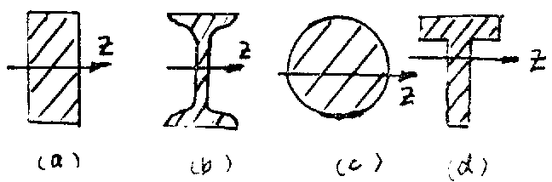A.(a)
B.(b)
C.(c)
D.(d)

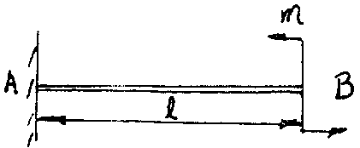
12.图示悬臂梁，其梁截面转角关系为( )
A.θ_{A}=θ_{B}=0
B.θ_{A}=0，θ_{B}=θ_{max}
C.从A到B各截面的转角均相等
D.θ_{A}=θ_{B}=$\frac{f_{B}}{l}$

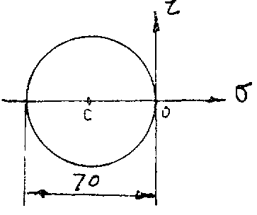
13.图示应力圆，其主应力及用第三强度理论求得相当应力σ_{r3}( )，题中应力单位均为MPa。
A.σ₁=70,σ₂=70,σ₃=0,σ_{r3}=35
B.σ₁=0,σ₂=0,σ₃=-70,σ_{r3}=70
C.σ₁=0,σ₂=0,σ₃=-70,σ_{r3}=-70
- σ₁=-70,σ₂=-70,σ₃=0,σ_{r3}=70

14.竖立的折杆ABC，C端固定，A端作用一垂直于AB的水平力P=500N，BC杆为空心圆杆，外径D=80mm，内径d=70mm，用第四强度理论计算相当应力σ_{r4}为( )
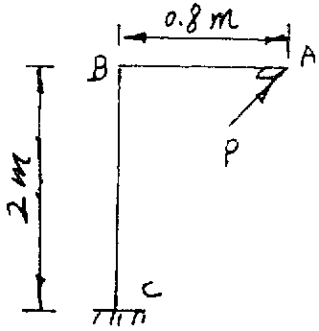
A.64MPa
B.25.45MPa
C.101.8MPa
D.50.9Mpa

15.压杆稳定的欧拉公式适用的范围，以下四种情况哪种是错误的( )
A.细长杆 B.λ≥λ₁
C.弹性范围内 D.屈服极限范围内
16.(a),(b)二根简支梁，E、I、W均同，同样的重物Q从h高度自由落下冲击梁，两根梁
的动应力σ_{d}与动荷系数K_{d}的比较应为( )
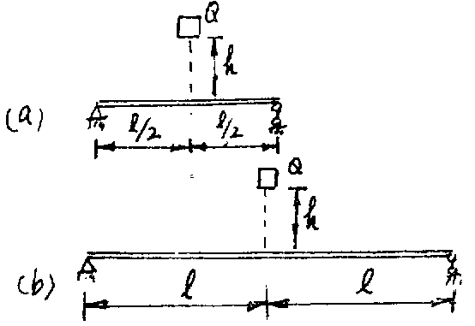
A.σ_{ad}>σ_{bd},K_{ad}>K_{bd}
B.σ_{ad}<σ_{bd},K_{ad}<K_{bd}
C.σ_{ad}>σ_{bd},K_{ad}<K_{bd}
D.σ_{ad}<σ_{bd},K_{ad}>K_{bd}

三、计算题(每小题5分，共40分)
- 图示三铰拱，G=2kN,l=1.15m,h=0.173m，试求A、B处的反力。
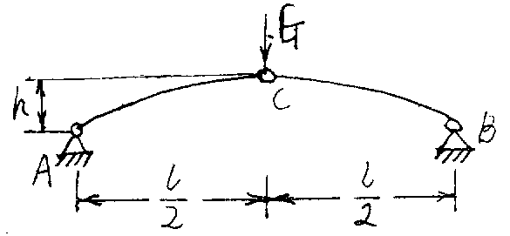

- 两块钢板各厚t₁=8mm,t₂=10mm,用5个直径相同的铆钉搭接，受拉力P=200kN的作用，如图所示。设铆钉的许用应力分别为〔τ〕=140MPa，〔σ_{bs}〕=320MPa，试求铆钉的直径d。

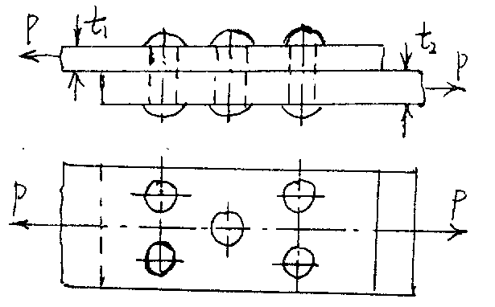

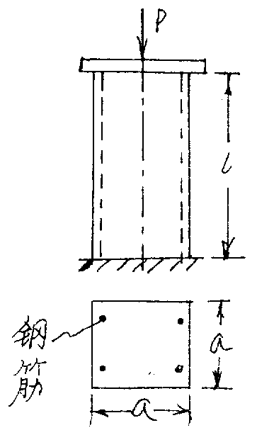
- 一正方形的混凝土短柱，受轴向压力P的作用,如图示，柱高为l，截面边长为a=400mm,柱内埋有直径d=30mm的钢筋四根。已知柱受压后混凝土内的应力σ_{混}=6MPa，试求P值，设钢筋与混凝土的弹性模量之比为E_{钢}∶E_{混}=15。

- 图示桁架。G₁=G₂=20kN,W₁=W₂=10kN,试求A、B的反力和杆①、杆②的内力。

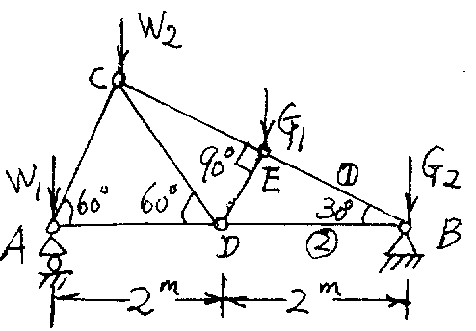

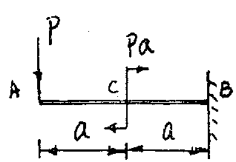
- 悬臂梁AB上作用集中力P及集中力偶Pa，试作梁的剪力图与弯矩图，并在图中注明各特征点值。

- 圆截面简支梁中间$\frac{l}{2}$处，梁的下边缘，用标距S=20mm的应变仪测得纵向伸长△S=0.01mm,梁长l =2m,梁截面直径D=80mm,弹性模量E=2.0×10⁵MPa,试求均布荷载q的大小。

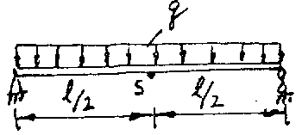

- 梁AB，A端为固定端，B端为动铰支座，AC段作用均布荷载q,已知抗弯刚度EI，求B点的支座反力R_{B}。
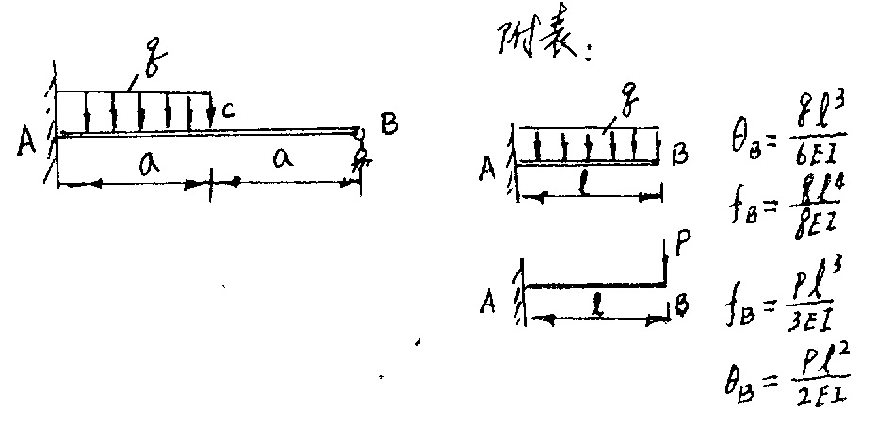

8.已知平面应力状态中的σ_{x}=50MPa，σ_{y}=30MPa，τ_{xy}=40MPa，试求其单元体的主应力及第三强度理论的相当应力σ_{r3}。

浙江省2002年4月高等教育自学考试
工程力学(二)试题参考答案
课程代码：02391
一、填空题(每空1分，共44分)
1. 作用 反作用
2. 主矢 F′=F=10kN 主矩m₀(F)=5kN·m
3. x 垂直 不相交
4. 常量 拉伸 压缩
5. m_{A}=7024×$\frac{\text{80}}{\text{1400}}$=401.4N·m m_{B}=150.5N·m m_{C}=250.86N·m
6. x_{A}=0 Y_{A}=0 m_{A}=Pa
7. 图(a)为一次静不定 图(b)为静定 图(c)为静定
8. 刚体 变形体 内效应
9. 主轴 形心主轴 主轴
10. Q_{C}=P M_{C}=2Pa
11. 以外部分 变量 中性轴
12. EIy″=-R_{A}x+12qx² yA=0 y_{B}=λ=$\frac{\text{ql }}{\text{2c}}$
13. 互相垂直 均匀 互相平行
14. 弯曲变形 压、弯、扭变形 拉、弯、扭变形
15. 弹性 λ₁
16.时间 时间 胡克
二、单项选择题(每小题1分，共16分)
1.A 2.B 3.D 4.D 5.B
6.B 7.B 8.C 9.B 10.B
11.B 12.B 13.B 14.D 15.D 16.A
三、计算题(每小题5分，共40分)
1.Y_{A}=G/2=1kN Y_{B}=1kN
x_{B}=3.32kN
x_{A}=3.32kN
2.θ=P/5=40kN P_{bs}=P/5=40kN
d≥$\sqrt{\frac{\text{40}\text{¡Á}{\text{10}}^{3}\text{¡Á}\text{4 }}{\text{¦Ð¡¤}\text{140}}}$=19.1mm σ_{bs}=$\frac{\text{40}\text{¡Á}{\text{10}}^{3}}{\text{ d}\text{¡¤}8}$≤〔σ_{bs}〕=320
d≥15.63mm 取d=20mm
3.N₁=15.1 N₂=0.79P
N₂=P/19.1
P=1214.3kN
σ_{钢}=90MPa
4.R_{BX}=0 R_{By}=35kN
R_{A}=25kN
S₁=-30kN S₂=25.98kN≈26kN
5.

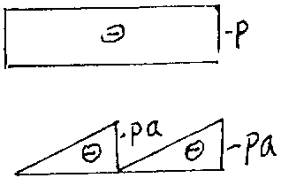

6.ε=5×10⁻⁴
σ=εE=5×10⁻⁴×2×10⁵×10⁶=100MPa
100×10⁶$=\frac{\frac{1}{8}q\text{¡Á}2^{2}}{\frac{1}{\text{32}}\text{¦Ð¡Á}{\text{80}}^{3}\text{¡Á}{\text{10}}^{\text{-9}}}$
q=$\frac{\text{100}\text{¡Á}{\text{10}}^{6}\text{¡Á¦Ð¡Á}{\text{80}}^{3}\text{¡Á}{\text{10}}^{\text{-9}}}{\text{16}}$
=10.05KN/m
7.f_{Bq}=$\frac{{\text{qa}}^{4}}{8\text{EI}}+\frac{{\text{qa}}^{4}}{6\text{EI}}=\frac{7{\text{qa}}^{4}}{\text{24}\text{EI}}$
f_{B}R_{B}=$\frac{{\text{-8R}}_{B}a^{3}}{\text{3EI}}$
f_{B}q+f_{B}R_{B}=0
R_{B}=$\frac{7}{\text{64}}$qa
8.σ${}_{\text{min}}^{\text{max}}$=${}_{−1\text{.}\text{23}}^{\text{81}\text{.}\text{23}}$MPa
σ₁=81.23MPa, σ₂=0, σ₃=-1.23MPa
σ_{r3}=82.46MPa

